

Міністерство освіти і науки України

Національний технічний університет України „КПІ імені Ігоря Сікорського ”

Факультет інформатики та обчислювальної техніки

Кафедра інформаційних систем та технологій

Звіт до комп’ютерного практикуму № 7

З дисципліни «Моделювання систем»

Прийняв: Виконав:

ст. викл. Дифучин А.Ю. Студент 4 курсу,гр. ІП-13

Петров Ігор Ярославович

«___»____________2024 р.

2024 р.

**Завдання**

1. Розглянути алгоритм Петрі-об’єткного моделювання, реалізований в бібліотеці PetriObjModelPaint (див. github StetsenkoInna). Виконати тестування запропонованого алгоритму на моделі мережі маcового обслуговування. 15 балів.

2. За текстом завдання 2 практикуму 5 розробити відповідні Петрі-об’єктри та побудувати Петрі-об’єктну модель системи. Отримати результати імітаційного моделювання. Зробити висновки про функціонування моделі. 30 балів.

3. За текстом завдання 3 практикуму 5 розробити відповідні Петрі-об’єктри та побудувати Петрі-об’єктну модель системи. Отримати результати імітаційного моделювання. Зробити висновки про функціонування моделі. 30 балів.

4. Побудувати математичні рівняння, що описують побудовану за текстом завдання 1 практикуму 5 Петрі-об’єктну модель.20 балів.

5. Сформулювати переваги та недоліки використання технології Петріоб’єктного моделювання. 5 балів.

**Виконання**

**Завдання 1**

Виконаємо тестування алгоритму з LibTest.TestPetriObjSimulation. Це система, що складається з генератора, 4 CМО без черги і відповідних зв’язків між ними.

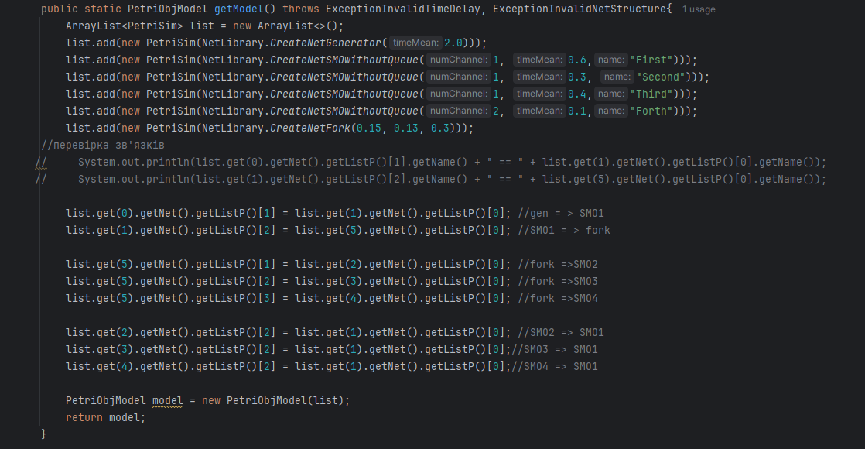

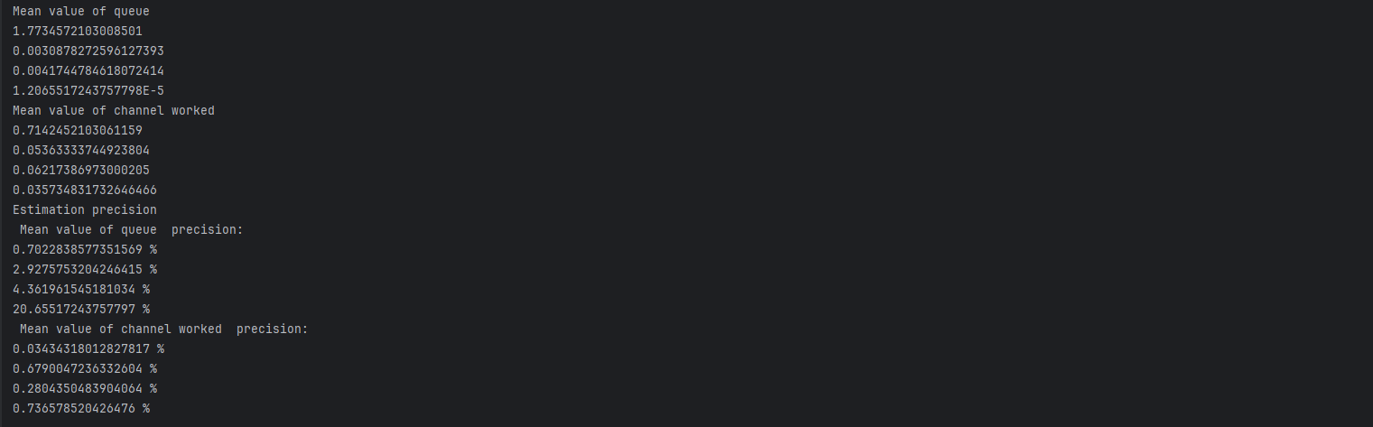

Модель запускається і відпрацьовує коректно, виводячи цільові показники на консоль.

**Завдання 2**

Розділимо модель на Петрі об’єкти.

Генератор:

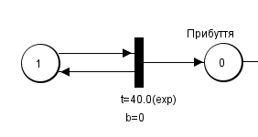

Цей об’єкт вже є в стандратній бібліотеці класів PetriObjModelPaint.

Робот:

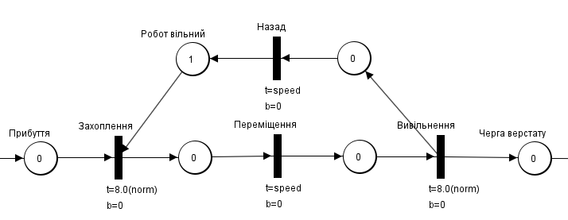

Тут speed є передаваємим параметром, що і буде відповідати за швидкість передачі на станок і повернення назад. В даному завданні буде приймати значення 7, 6, 5.

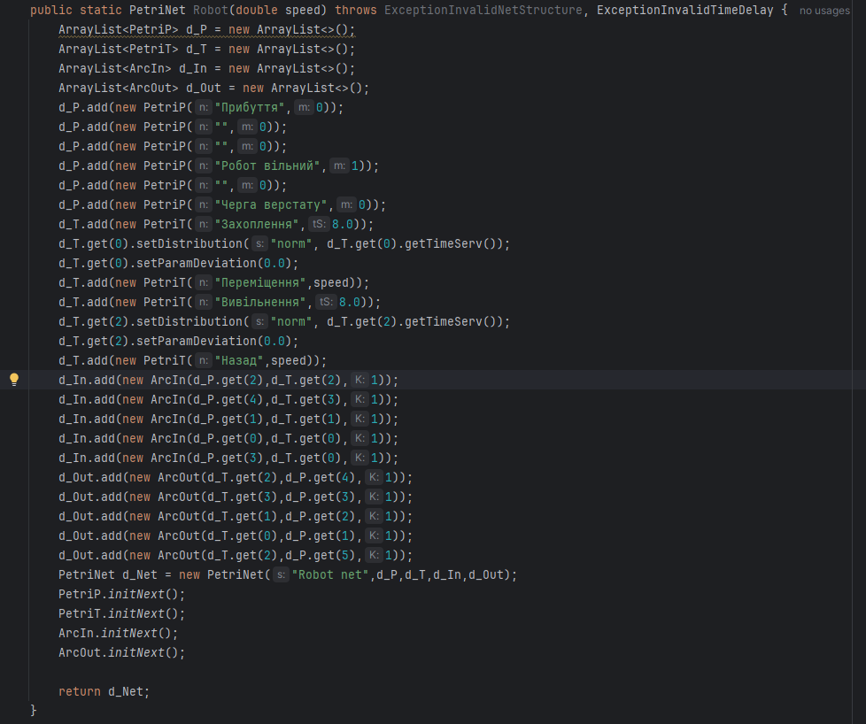

Верстат:

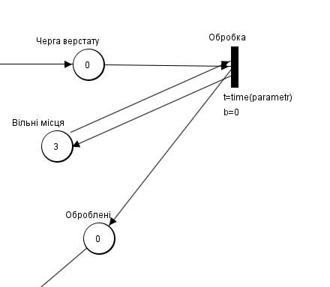

Тут наявний параметризований час разом з розподілом обробки.

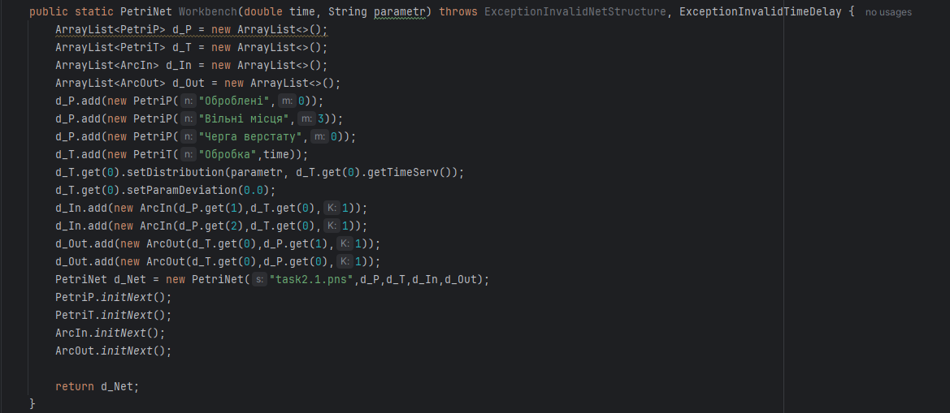

Тепер необхідно зібрати ці об’єкти в одну Петрі об’єктну моделі і провести тестування. Також виведемо кількість деталей, що потрапили на склад, щоб переконатись у працездатності моделі.

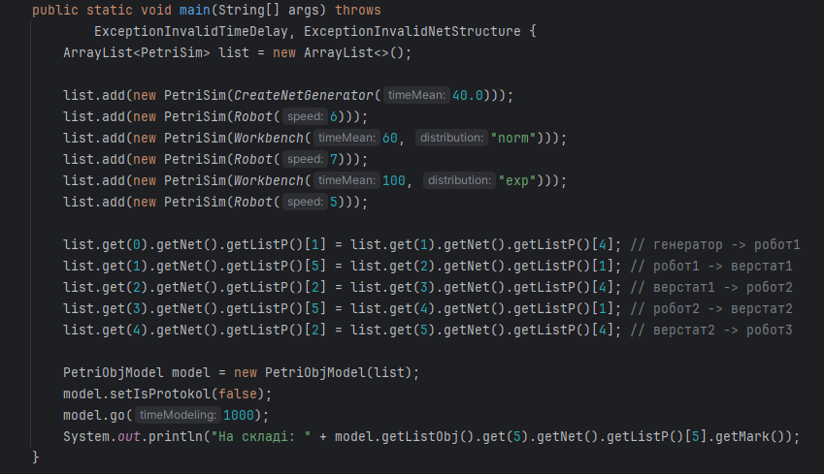



Модель працює коректно, результати співпадають з Мережею Петрі, розробленою у Практикумі 5.

**Завдання 3**